ARTICULO 110
REQUISITOS DE LAS INSTALACIONES ELECTRICAS
- Generalidades
110-1 Alcance. Este artículo cubre los requisitos generales para inspección y aprobación, instalación y uso, acceso a y espacios alrededor de los conductores y equipos eléctricos, envolventes destinados al ingreso de personal e instalaciones en túneles.
110-2 Aprobación de conductores y equipos. Los materiales y equipos (productos) de las instalaciones eléctricas sujetos al cumplimiento de normas oficiales mexicanas o normas mexicanas, deben contar con un certificado expedido por un organismo de certificación de productos, acreditado y en su caso aprobado. Figura 110-1
110-3 Evaluación, identificación, instalación y uso del equipo.
a). Para la selección de los elementos que conformarán la instalación eléctrica, se debe tomar en cuenta lo siguiente:
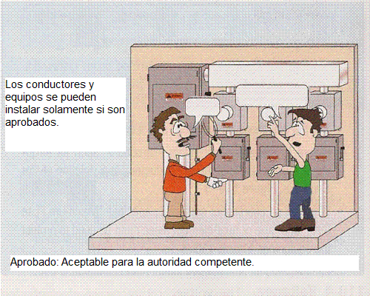 Figura 110-1
Aprobación de equipo.
Artículo 110-2. Conducto no aprobado.
(1) Listado o etiquetado
(2) La resistencia mecánica y durabilidad
(3) Espacio para doblar y conectar los conductores
(4) El Aislamiento eléctrico
(5) Los efectos del calentamiento en condiciones normales de uso
(6) Efectos de los arcos eléctricos
(7) Clasificación por tipo, tamaño, voltaje, capacidad de corriente, y uso específico
(8) Otros factores que contribuyen a la protección de las personas que utilizan o están en contacto con el equipo
b). Instalación y uso. El equipo debe ser instalado de acuerdo con las instrucciones incluidas en la lista de los requisitos de etiquetado. Figura 110-2.
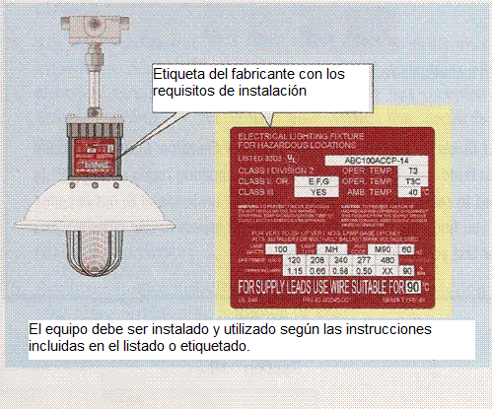Figura 110-2
Instrucciones de instalación.
Artículo 110-3 b.

Comentarios:
- Consulte las definiciones de "etiquetado" en el artículo 100.
- Si no se siguen las instrucciones de listado de productos, tales como torsión de los terminales y el tamaño de los conductores, es una violación a la NOM. Figura 110-3
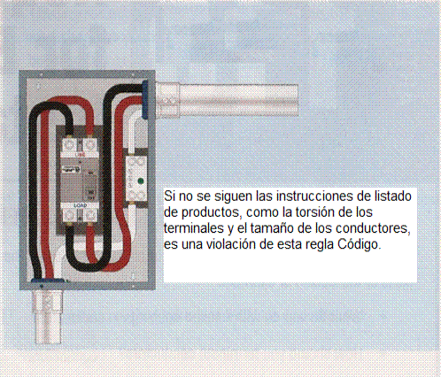Figura 110-3
- Cuando una placa de identificación de aire acondicionado específica "Máximo Tamaño de fusible" de una sola vez o de dos elementos fusibles deben ser utilizados para proteger el equipo. Figura 110-4
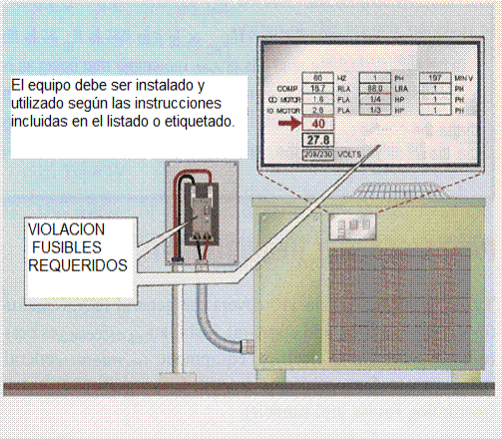

Instrucciones de instalación.
Artículo 110-3 b.
Figura 110-4
110-4 Tensiones. La tensión nominal del equipo eléctrico no debe ser inferior a la tensión nominal del circuito. Dicho de otra manera, el equipo eléctrico debe estar instalado en un circuito donde el voltaje nominal del sistema no exceda el voltaje nominal del equipo. Esta norma tiene por objeto prohibir la instalación de motores tensión nominal de 208V en un circuito nominal de 240 V de tensión. Figura 110-5
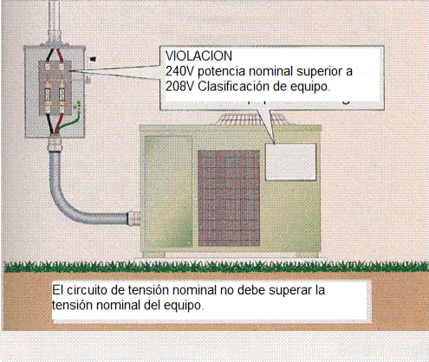Figura 110-5
Comentario:
- Ver la definición de "Tensión, nominal" en el artículo 100.
- De acuerdo con 110-3 (b), el equipo debe ser instalado de acuerdo con las instrucciones incluidas en el listado o etiquetado. Por lo tanto, el equipo no debe estar conectado a un circuito en el que la tensión nominal es inferior a la tensión nominal del equipo eléctrico. Por ejemplo, no se puede colocar un motor nominal de 230V sobre un sistema de 208V. Figura 110-6
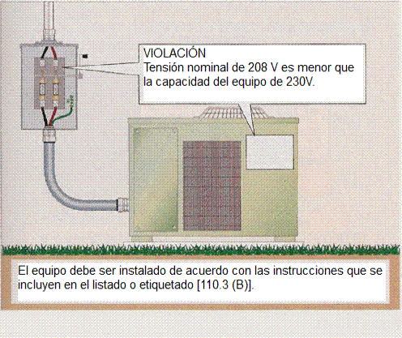Figura 110-6
110-5 Conductores de cobre. Los conductores normalmente utilizados para transportar corriente deben ser de cobre a no ser que en esta NOM, se indique otra cosa.
230 V
NOMINAL

110-6 Tamaño de conductores. Tamaño de conductores se expresan en milímetros cuadrados y opcionalmente su equivalente en AWG (American Wire Gage) de 18 AWG a 4/0 AWG. Tamaño de conductores mayores de 4/0 AWG se expresan en mil circular mil (kcmil). Figura 110- 7.
110-7 La integridad del alambrado. Todo el alambrado debe estar instalado para que sea libre de cortocircuitos, fallas a tierra, y cualquier conexión a tierra, a menos que sea requerido por la NOM. Figura 110- 8.

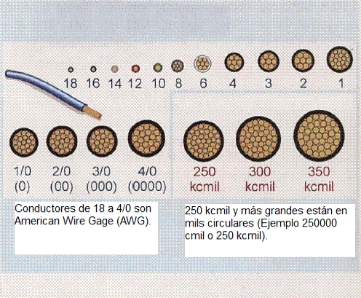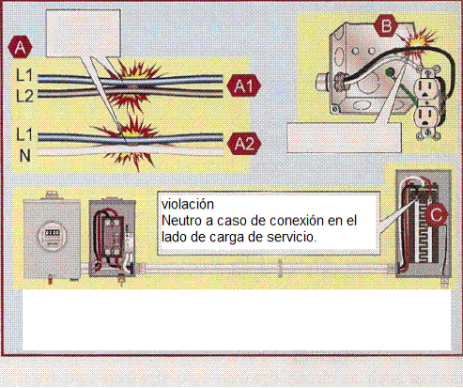
Todo el cableado debe ser instalado con el fin de estar libre de cortocircuitos, fallas a tierra, y cualquier conexión a tierra a menos que sea requerido por la NOM.
Corto-
circutios
Integridad del alambrado.
Artículo 110-7
Calibres cmil 250,000 y mayores
Calibres AWG 18- 4/0
Tamaño de los conductores
Artículo 110-6
Falla a tierra
Figuras 110-7 y 110-8

Comentario:
- Los cortocircuitos y fallas a tierra a menudo surgen de fallas en el aislamiento debido al uso indebido o instalación incorrecta. Esto ocurre cuando, por ejemplo, el alambre se arrastra sobre un borde afilado, cuando el aislamiento se raspa en las cajas y cerramientos, cuando el alambre se estira demasiado duro, cuando el aislamiento se mella mientras que es despojado, o cuando abrazaderas de cable y / o grapas se instalan con demasiada fuerza .
- Para protegerse contra el contacto accidental con conductores energizados, los extremos de los conductores no utilizados se deben cubrir con un dispositivo aislante identificado para ese fin. (110-14 b).
110-8 Métodos adecuados de alambrado. Sólo los métodos de alambrado reconocidos como adecuados están incluidos en la NOM. Figura 110-9
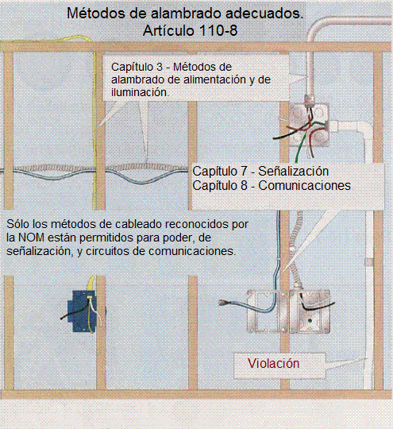Figura 110-9
Comentario: Consulte el Capítulo 3 para métodos de cableado de energía y la iluminación, el Capítulo 7 para la señalización, control remoto y los circuitos de energía limitada, y en el capítulo 8 de circuitos de comunicaciones.
110-9 Corrientes de interrupción. Dispositivos de sobrecorriente como disyuntores y fusibles están destinados a interrumpir el circuito, y deben tener un rango nominal de interrupción no menor que la tensión nominal del circuito y la corriente existente en las terminales de línea del equipo. Figura 110-10
Comentario:
- Ver la definición de "Corriente de interrupción" en el artículo 100.
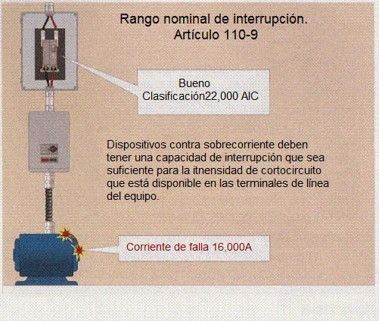
Figura 110-10
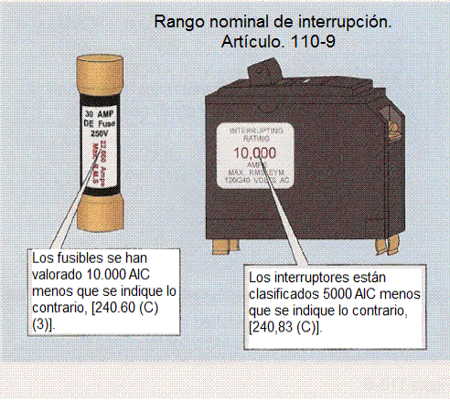
Figura 110-11
Corriente disponible de cortocircuito
Corriente disponible de cortocircuito. Es La corriente de cortocircuito disponible, en amperios en un punto dado en el sistema eléctrico. Esta corriente de corto-circuito disponible se determinó en primer lugar en los terminales secundarios del transformador de la compañía suministradora. A partir de entonces, la corriente de cortocircuito disponible se calcula en los bornes del equipo de servicio, a continuación, en tableros de circuitos derivados y otros equipos. La corriente de cortocircuito disponible es diferente en cada punto del sistema eléctrico.
Es más alta en el transformador de servicio y más bajo en la carga del circuito derivado.
La corriente de cortocircuito disponible depende de la impedancia del circuito, lo que aumenta después del transformador de la compañía suministradora. Cuanto mayor es la impedancia del circuito (transformador y las impedancias de los conductores del circuito), baja la corriente de corto-circuito disponible. Figura 110-12
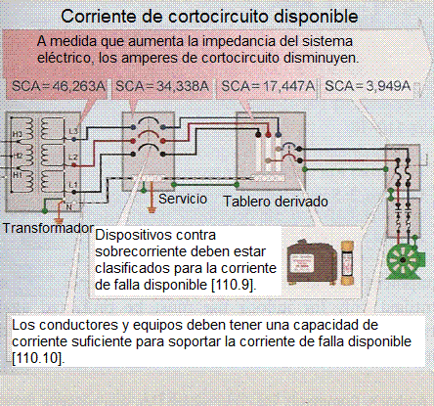 Figura 110-12
Los factores que afectan a la corriente de cortocircuito en el transformador de servicio incluyen la tensión del sistema, la potencia del transformador kVA, y la impedancia del circuito (expresado en porcentaje en la placa del equipo). Las propiedades que tienen un impacto en la impedancia del circuito, e incluyendo el material del conductor (cobre contra de aluminio), el tamaño del conductor, longitud del conductor, y el equipo accionado por motor suministrado por el circuito.
PELIGRO: Valores extremadamente altos de flujo de corriente (causados ​​por cortocircuitos o fallas a tierra) producen fuerzas térmicas y magnéticas tremendamente destructivas. Cuando el dispositivo de sobrecorriente no es adecuado para la corriente de fallo, puede explotar al intentar abrir el circuito, cosa que puede provocar lesiones graves o la muerte, así como daños a la propiedad. Figura 110-13
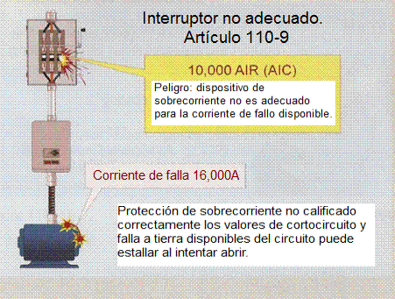 Figura 110-13

110-10 Corto Circuito Rango de corriente. Los dispositivos para protección del circuito contra fallas, deben operar para limpiar la falla sin causar danos a los equipos eléctricos del circuito. Por ejemplo, un controlador de motor debe tener una capacidad de cortocircuito suficiente para la corriente de falla disponible.
Comentario: Si el fallo excede 5000A corriente nominal de cortocircuito del controlador, el controlador puede explotar, poniendo en peligro personas y bienes. Figura 110-14
Para resolver este problema, un dispositivo de sobre corriente de limitación de corriente (fusible rápido de intercambio de información) se puede utilizar para reducir el paso de corriente a menos de 5000 A. Figura 110-15
Comentario: Para obtener más información sobre la aplicación de dispositivos de limitación de corriente, consulte 240-2
110-11 Agentes Deteriorantes. Equipos eléctricos y conductores deben ser adecuados para el medio ambiente y las condiciones de uso. También se debe tener en cuenta la presencia de gases corrosivos, humos, vapores, líquidos o sustancias o que pueden tener un efecto deteriorante sobre los conductores o equipo. Figura 110-16.
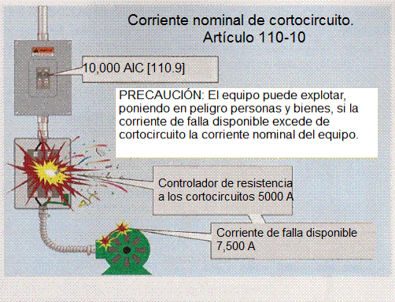Figura 110-14
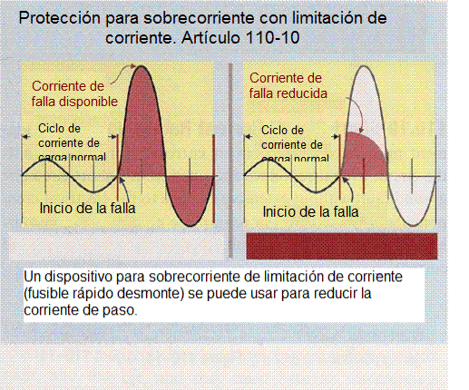Figura 110-15
NOTA: Canalizaciones, charolas portacables, ensamble de cables con canalizaciones prealambradas, canales auxiliares, armaduras de cables, cajas, forros de cables, gabinetes, codos, coples, accesorios, soportes y todo el material de soporte, deben ser de materiales adecuados para el medio ambiente en el cual van a ser instalados. 300-6.
Comentario: Véase la definición de "canalizaciones" en el artículo 100.
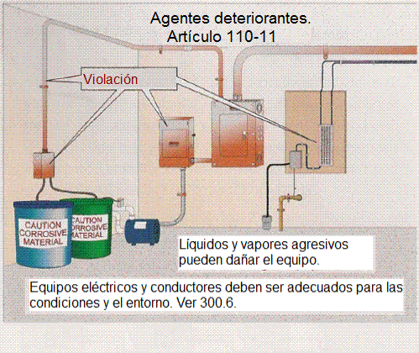 Figura 110-16

NOTA: Algunos compuestos de limpieza y lubricación pueden causar grave deterioro de muchos materiales plásticos utilizados en aplicaciones de aislamiento y estructurales en los equipos.
El equipo no identificado para uso en exterior y el equipo identificado sólo para uso interior únicamente, por ejemplo en “lugares secos” para uso interior únicamente, en “lugares húmedos” se deben proteger contra daños causados por estar a la intemperie durante la construcción.
Comentario: Esta norma requiere un equipo de interior y el uso de la protección contra "daño permanente", no daños incidentales, tales como pintura rayada.
110-12 Ejecución mecánica de trabajo. El material eléctrico deberá instalarse de una manera limpia y competente.
a) Las aberturas no utilizadas. Las aberturas no utilizadas, que no sean las destinadas a la operación del equipo a aquellas con propósito de montaje, deben estar cerradas por los accesorios que proporcionan una protección sustancialmente equivalente a la pared del equipo. Figura 110-17.
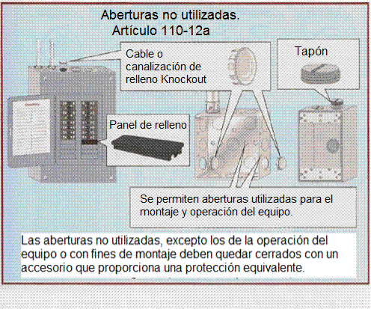 Figura 110-17

Comentarios:
• Las aberturas no utilizadas para interruptores deben estar cerradas con cierres identificados, u otros medios aprobados por la autoridad competente, que proporcionan una protección sustancialmente equivalente a la pared del recinto [408-7]. Figura 110-18
• Las aberturas destinadas a proporcionar la entrada para cables en los armarios, cajas de recorte, y caja del medidor debe ser adecuadamente cerradas [312-5 (a)].
b) La integridad de los equipos eléctricos. Las partes internas de los equipos eléctricos no deben ser dañados o contaminados con materias extrañas, tales como pintura, yeso, productos de limpieza, etc.
Comentario: Se deben tomar precauciones para proteger de la contaminación las partes internas de los tableros de control y los recipientes durante la construcción del edificio. Figura 110-19.
Equipo eléctrico que contiene las piezas dañadas pueden afectar negativamente a la operación segura o resistencia mecánica de los equipos y no debe ser instalado. Esto incluye piezas que están quebradas, dobladas, cortadas o deterioradas por la corrosión, agentes químicos, o sobrecalentamiento.
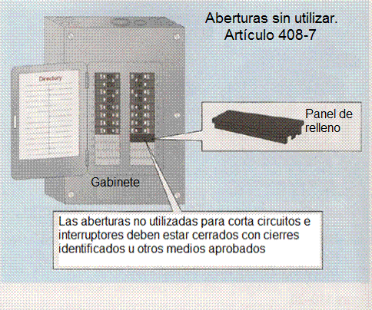 Figura 110-18

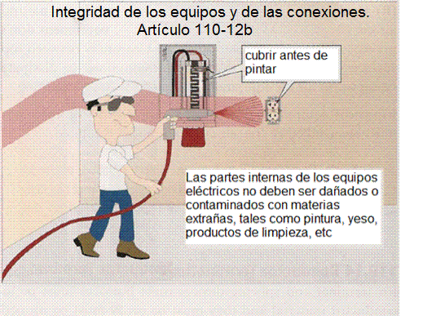Figura 110-19
Comentario: Las piezas dañadas incluyen aisladores rotos, protectores que no están en su lugar, y la manija del interruptor dañadas. Figura 110-20
110-13 Montaje y enfriamiento de los equipos.
a) Montaje. El equipo eléctrico debe estar firmemente asegurado a la superficie sobre la que está montado.
Comentario: Ver 314-23 para requisitos similares para Cajas.
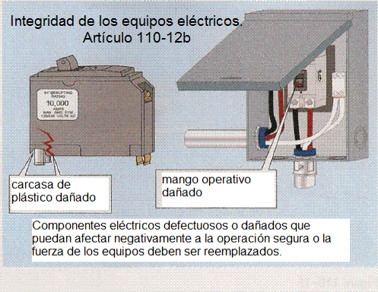Figura 110-20
b). Enfriamiento. Equipo eléctrico, que depende de la circulación natural del aire debe estar instalado de modo que las paredes o el equipo instalado al lado dejen el suficiente espacio para la circulación del aire sobre dichas superficies. Para los equipos diseñados para montarse en el suelo se deben dejar espacios libres entre las superficies superiores y adyacentes para que se disipe el aire caliente que circula hacia arriba.
El Equipo eléctrico con aberturas de ventilación debe instalarse de modo que las paredes u obstáculos no impidan la libre circulación del aire a través del equipo.
Comentario: Los transformadores con aberturas de ventilación deben instalarse de manera que las aberturas de ventilación no estén bloqueadas. (450-9).
110-14 Conexiones eléctricas. Debido a que metales distintos tienen características diferentes, las terminales a compresión, empalmes a compresión y terminales soldadas se deben identificar para el material del conductor y se deben instalar y usar apropiadamente. Figura 110-21
PRECAUCIÓN: Cuando el aislamiento se elimina de un conductor de aluminio y el conductor se expone al aire, una película aislante (óxido de aluminio) se forma inmediatamente sobre el conductor. Esta película puede crear una mala conexión y el sobrecalentamiento en las terminaciones. A menos que la terminal o la fabricación del producto con los contactos estén diseñados para romper la película y asegurar una buena conexión, de otra manera puede producirse un sobrecalentamiento.
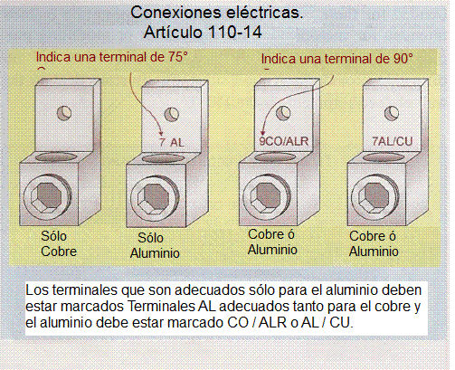Figura 110-21
Comentario:
• Ver la definición de "identificado" en el artículo 100
Cobre y aluminio mixto. Los conductores de cobre y aluminio no deben hacer contacto entre sí en un dispositivo a menos que el dispositivo esté en la lista y se identificó para este propósito.
Comentario: Pocas terminaciones se enumeran para la mezcla de aluminio y conductores de cobre, pero si lo son, serán marcados en el envase del producto o dispositivo terminal. La razón de cobre y de aluminio no deben estar en contacto entre sí se debe a que la corrosión se desarrolla entre los dos metales diferentes, debido a la acción galvánica, lo que resulta en un aumento de la resistencia de contacto en el dispositivo de empalme. Este aumento de la resistencia puede causar un sobrecalentamiento del empalme y provocar un incendio.
NOTA: Algunas terminales y equipos están marcados con un torque de apriete.
Comentario: Los conductores deben terminar en dispositivos que han sido apretados correctamente de acuerdo con las especificaciones de torque del fabricante incluidas con las instrucciones del equipo.
La falta de terminales de torsión puede dar lugar a un calentamiento excesivo de los terminales o dispositivos de empalme (debido a una mala conexión), que puede resultar en un incendio debido a un cortocircuito o un fallo de tierra. Además, se trata de una violación del 110-3 (8), que requiere que todos los equipos deben cumplir con las instrucciones del fabricante. Figura 110-22
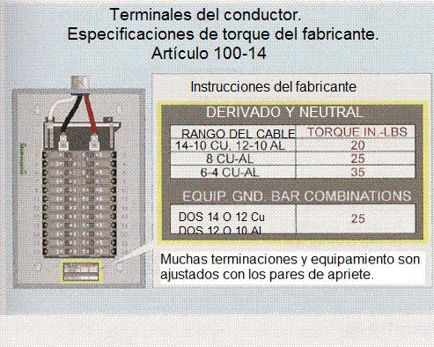Figura 110-22
Comentario: Terminación de conductores sin una herramienta de torque puede resultar en una instalación incorrecta y peligrosa. Si no se utiliza un destornillador de torque, hay una buena posibilidad de que los conductores no están terminados correctamente.
a) Terminales. Terminales del conductor deben garantizar una buena conexión sin dañar los conductores y deberá ser efectuado por medio de conectores de presión (incluido el tipo de tornillo) o empalmes para cables flexibles.
Comentario:
• Ver la definición de "Conector a presión" en el artículo 100.
• Puesta a tierra los conductores y los puentes de unión deben estar conectados por conectores indicados de presión, barras, terminales de soldadura exotérmica, u otros medios indicados [250-8 (a)].
Un cable por terminal. Terminales para más de un conductor y las terminales utilizadas para conectar aluminio deben estar identificadas para este propósito, ya sea dentro de las instrucciones del equipo o en la propia terminal. Figura 110-23
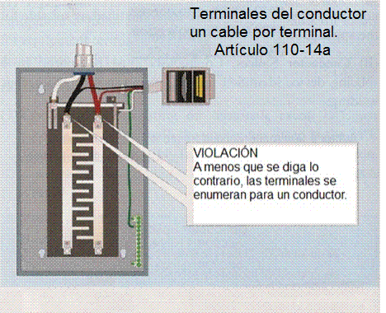Figura 110-23
Comentario:
• Conectores de pernos separados son comúnmente listados para sólo dos conductores, aunque algunos se encuentran tres conductores. Sin embargo, es una práctica común en la industria de terminar tantos directores como sea posible dentro de un conector de perno partido, a pesar de que esto viola la NOM. Figura 110-24
• Muchos dispositivos se enumeran para más de un conductor por terminal. Por ejemplo, algunos disyuntores valorados 30A o menos pueden tener dos conductores en cada orejeta. Terminales de conexión a tierra y la unión también se enumeran para más de un conductor debajo del terminal.
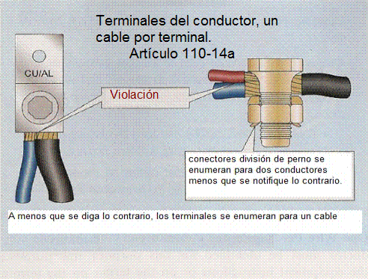Figura 110-24
Conectores de perno de división para aluminio-a-aluminio o aluminio-a-conductores de cobre deben ser identificados como adecuados para la aplicación.
b) Los empalmes de conductores. Los conductores se deben empalmar con dispositivos adecuados según su uso o con la soldadura de bronce, soldadura autógena, soldadura con un metal fundible o de aleación. Los empalmes soldados deben unirse primero, de forma que aseguren, antes de soldarse, una conexión firme, tanto mecánica como eléctrica y después soldarse (ver 921-24 (b). Los empalmes, uniones y extremos libres de los conductores deben cubrirse con un aislamiento equivalente a l de los conductores o con un dispositivo aislante identificado para ese fin.
Los conductores del circuito no utilizados no deben ser eliminados. Sin embargo, para evitar un peligro eléctrico, los extremos libres de los conductores deben estar aislados para evitar que el extremo expuesto del conductor entre en contacto con las partes energizadas. Este requisito puede satisfacerse mediante el uso de un aislamiento por torsión en o empuje conector. Figura 110-25

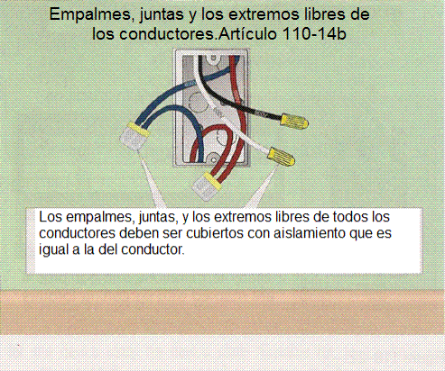Figura 110-25
Comentario: Véase la definición de "energizado" en el artículo 100.
Empalme Subterránea:
Conductores Individuales. Individual conductores directamente enterrados de tipos UF o uso puede ser subterráneo empalmado sin caja de conexiones, pero los conductores deben empalmarse con un dispositivo de la lista para el entierro directo [300-5 (e) y 300-15 (g)]. Figura 110-26
Cable polifásico. Multiconductor o cable UF o USE pueden tener los conductores individuales subterráneos empalmados sin caja de conexiones, si un juego de empalme indicados que encapsula los conductores y se utiliza la cubierta del cable.
c) Las limitaciones de temperatura (Tamaño del conductor). La temperatura nominal de operación del conductor, asociada con su ampacidad, debe seleccionarse y coordinarse de forma que no exceda la temperatura nominal más baja de cualquier terminal, conductor o dispositivo conectado.
Capacidad de corriente del conductor. Se permite el uso de conductores con temperatura nominal mayor que la especificada para las terminales, cuando se utilizan factores de ajuste por temperatura o de corrección por ampacidad o ambos.
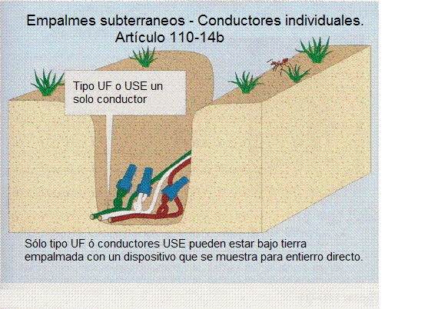Figura 110-26
Comentarios:
- Ver la definición de "Ampacidad" en el artículo 100.
- La capacidad de corriente de un conductor debe basarse en la temperatura nominal de aislamiento del conductor que aparece en la Tabla 310-15 b) 16), ajustado por los factores de corrección de temperatura ambiente, factores de ajuste de agrupación, o ambos.
- La localización de los conductores puede influir en su capacidad de corriente también. Por ejemplo, THHW es un conductor de 90 ° C en un lugar seco, pero es un conductor 75 ° C en un lugar húmedo. THHN/THWN-2 es un conductor de 90 ° C, en lugares húmedos, secos o húmedos [Table310-13 (a)].
Ejemplo: La capacidad de corriente de cada conductor 12 THHW en un lugar seco es 30A, sobre la base de los valores que figuran en la columna 90 ° C de la Tabla 310-16. Si agrupamos nueve conductores THHN calibre 12, la ampacidad de cada conductor, (30 A, 90 ° C, Tabla 310-16) necesita ser ajustado por un factor de ajuste del 70 por ciento ( Tabla 310-15 (b) (2) (a)]. Figura 110-27
Ajustado ampacidad del conductor = 30 A x 0.70
Ampacidad del conductor ajustado = 21A
Si los conductores están instalados en un lugar húmedo, la ampacidad del conductor 12 THHW es de 25 A de acuerdo con la 75 ° C columna de la Tabla 310-16 [Tabla 310-13 (a)].
Ampacidad del conductor ajustado = 25A x O.70
Ampacidad del conductor ajustado = 17.50A, 18A [220-5 (b)]
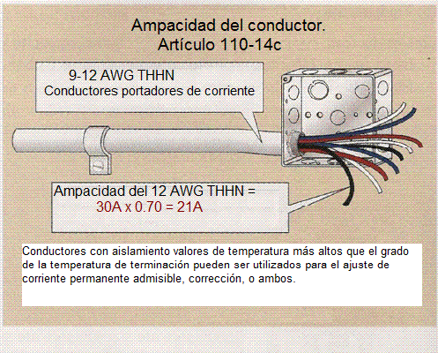Figura 110-27
(1) Limitaciones de temperatura (Tamaño de conductor). Si el equipo está en la lista y se marca de otra manera, el tamaño del conductor para las terminaciones de equipos debe basarse en la Tabla 310-16 de conformidad con (a) o (b):
(a) Equipo nominal 100 A o menos.
(3) Los conductores que terminan en los terminales de valorados 75 ° C son de tamaño de acuerdo con las Ampacidades enumerados en la columna de 75 ° C de temperatura de la Tabla 310-16, siempre que los conductores de concentraciones tienen un grado de aislamiento de al menos 75 ° C. Figura 110-28.
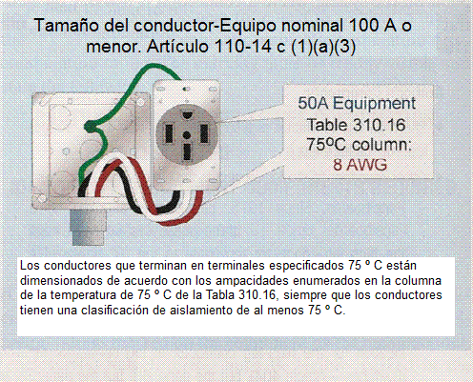Figura 110-28
(b) El equipo con especificación superior a 100 A
(2) Los conductores son de tamaño de acuerdo con las ampacidades que aparecen en la columna de la temperatura 75 ° C de la Tabla 310-16.Figura 110-29
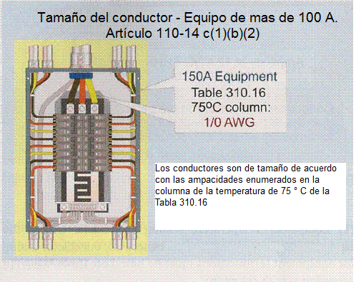Figura 110-29
110-16 Señales de advertencia contra arco eléctrico. Los Equipos eléctricos tales como tableros de distribución, tableros de control industrial, envolventes para medidores enchufables, y centros de control de motores que estén en sitios que no son para vivienda y que probablemente requieran de inspección, ajuste, reparación o mantenimiento mientras estén energizados, deben estar marcados en campo para advertir al personal calificado del peligro potencial de arco eléctrico. El campo marcado deberá ser claramente visible para las personas calificadas antes de examinar, ajustar, reparar o realizar mantenimiento en el equipo. Figura 110-30
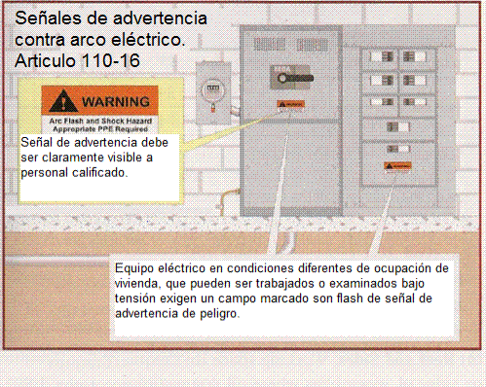Figura 110-30
Comentarios:
- Ver la definición de "persona calificada" en el artículo 100.
- Esta norma tiene por objeto advertir a las personas calificadas que trabajan en los sistemas eléctricos energizados que existe un riesgo de arco eléctrico para que se seleccione el equipo de protección personal, de acuerdo con la industria normas aceptadas de prácticas de trabajo seguras.
NFPA 70E, Norma para la seguridad eléctrica en el lugar de trabajo, proporciona asistencia en la determinación de la gravedad de la posible exposición, la planificación de las prácticas seguras de trabajo, y la selección de equipos de protección personal.

110-21 Las marcas del fabricante. En todos los equipos eléctricos se debe colocar el nombre del fabricante, la marca comercial u otra marca descriptiva mediante la cual se pueda identificar a la empresa responsable del producto. Debe haber otras marcas que indiquen la tensión, la corriente, la potencia u otros valores nominales tal como se especifica en otras secciones de esta NOM. Toda marca debe tener la solidez suficiente para soportar las condiciones ambientales requeridas.
110-22 Identificación de los medios de desconexión.
a). Cada medio de desconexión debe llevar por lo General una forma legible para indicar su propósito a no ser que estén situados e instalados de modo que ese propósito sea evidente. El marcado deberá ser de suficiente durabilidad para soportar el ambiente en cuestión. Figura 110-31
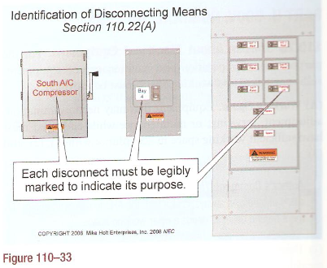Figura 110-31
b). Sistemas combinados en serie con supervisión de Ingeniería. Los envolventes de equipo para interruptores automáticos o fusibles aplicados de conformidad con los valores para combinación en serie seleccionados bajo la supervisión de ingeniería de acuerdo con 240-86 (a) y estén marcados según las indicaciones del ingeniero para indicar que el e quipo ha sido aplicado con el valor de combinación en serie. El marcado debe ser fácilmente visible y debe incluís lo siguiente:
PRECAUCION-SISTEMA COMBINADO EN SERIE CON SUPERVISION DE INGENIERÍA.
CORRIENTE NOMINAL __________AMPERES
SE REQUIEREN COMPONENTES IDENTIFICADOS DE REPUESTO
c).Sistemas combinados en serie a prueba. Los envolventes de equipo para interruptores automáticos o fusibles aplicados de conformidad con los valores para combinación en serie marcados en el equipo por el fabricante de acuerdo con 240-86 (b) se debe marcar en el campo en forma legible, para indicar que el equipo ha sido aplicado con el valor de combinación en serie. La marca debe ser fácilmente visible y debe incluir lo siguiente:
PRECAUCIÓN SISTEMA COMBINADO EN SERIE
CORRIENTE NOMINAL ________ AMPERES
SE REQUIEREN COMPONENTES IDENTIFICADOS DE REPUESTO
NOTA: Ver 240-86 (b) para los sistemas de combinación en serie probados

